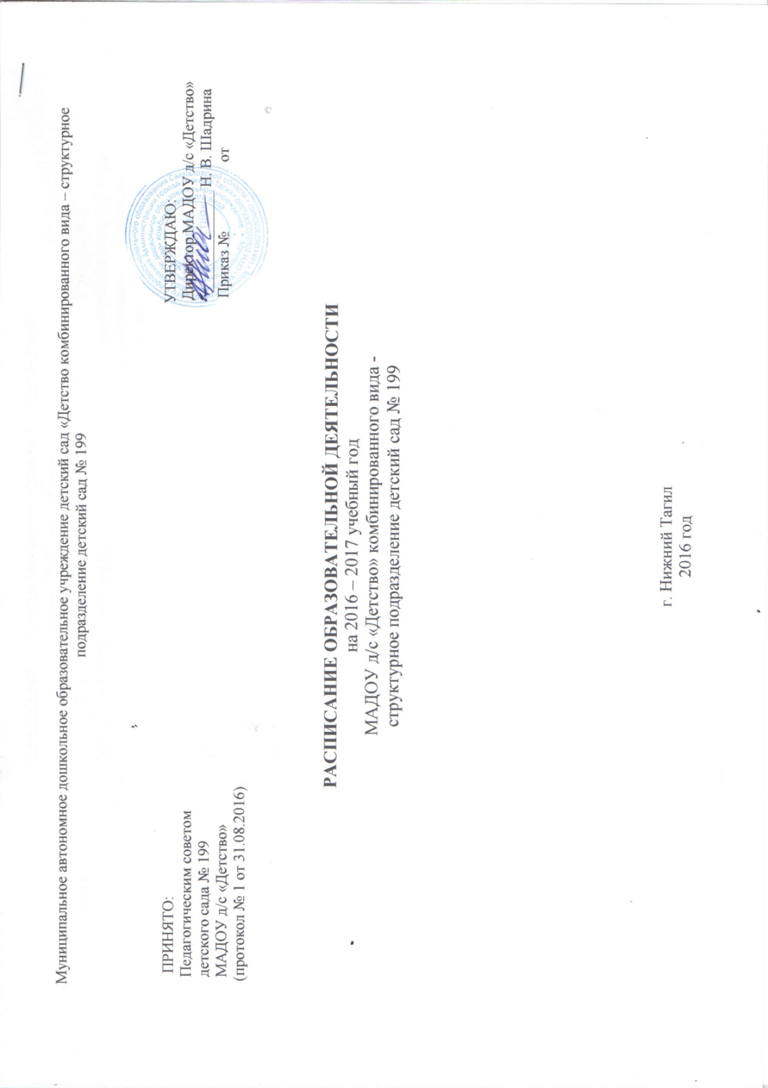

Совместная образовательная деятельность (группы раннего возраста) на 2016 - 2017 учебный год

Группа  Дни недели | Группа № 1 | Группа № 2
Понедельник | 1. Экспериментирование с материалами и веществами (пластилин, тесто)  9⁰⁰ - 9⁰⁸ (1 подгруппа)  9¹⁸ - 9²⁶ (2 подгруппа)  2. Двигательная активность  16⁰⁰ - 16¹⁰ (1 подгруппа)  16²⁰ - 16³⁰ (2 подгруппа) | 1. Экспериментирование с материалами и веществами (краски, карандаши, восковые мелки)  9⁰⁰ - 9⁰⁸ (1 подгруппа)  9¹⁸ - 9²⁶ (2 подгруппа)  2. Восприятие смысла музыки  16⁰⁰ - 16¹⁰
Вторник | 1. Предметная деятельность и игры с составными и динамическими игрушками (сенсорика)  9⁰⁰ - 9⁰⁸ (1 подгруппа)  9¹⁸ - 9²⁶ (2 подгруппа)  2. Экспериментирование с материалами и веществами (краски, карандаши, восковые мелки)  16⁰⁰ - 16¹⁰ (1 подгруппа)  16²⁰ - 16³⁰ (2 подгруппа) | 1. Двигательная активность  9⁰⁰ – 9¹⁰ (1 подгруппа)  9²⁰ – 9³⁰ (2 подгруппа)  2. Экспериментирование с материалами и веществами (пластилин, тесто)  16⁰⁰ – 16⁰⁸ (1 подгруппа)  16¹⁸ – 16²⁶ (2 подгруппа)
Среда | 1. Восприятие смысла музыки  9⁰⁰ - 9¹⁰  2. Восприятие смысла сказок, стихов, рассматривание картинок (речевое развитие)  16⁰⁰ - 16¹⁰ (1 подгруппа)  16²⁰ - 16³⁰ (2 подгруппа) | 1. Восприятие смысла музыки  8⁴⁵ – 8⁵⁵  2. Восприятие смысла сказок, стихов, рассматривание картинок (речевое развитие)  16⁰⁰ - 16⁰⁸ (1 подгруппа)  16¹⁸ - 16²⁶ (2 подгруппа)
Четверг | 1. Восприятие смысла сказок, стихов, рассматривание картинок (окружающий мир)  9⁰⁰ - 9⁰⁸ (1 подгруппа)  9¹⁸ - 9²⁶ (2 подгруппа)  2. Двигательная активность  16⁰⁰ - 16¹⁰ (1 подгруппа)  16²⁰ - 16³⁰ (2 подгруппа) | 1. Предметная деятельность и игры с составными и динамическими игрушками (сенсорика)  9⁰⁰ – 9¹⁰ (1 подгруппа)  9²⁰ – 9³⁰ (2 подгруппа)  2. Восприятие смысла сказок, стихов, рассматривание картинок (окружающий мир)  16⁰⁰ – 16⁰⁸ (1 подгруппа)  16¹⁸ – 16²⁶ (2 подгруппа)
Пятница | 1. Восприятие смысла музыки  9⁰⁰ - 9¹⁰  2. Предметная деятельность и игры с составными и динамическими игрушками (конструирование)  16⁰⁰ - 16⁰⁸ (1 подгруппа)  16¹⁸ - 16²⁶ (2 подгруппа) | 1. Предметная деятельность и игры с составными и динамическими игрушками (конструирование)  9⁰⁰ - 9⁰⁸ (1 подгруппа)  9¹⁸ - 9²⁶ (2 подгруппа)  2. Двигательная активность  16⁰⁰ - 16¹⁰ (1 подгруппа)  16²⁰ - 16³⁰ (2 подгруппа)
Объём недельной образовательной нагрузки | 90 минут | 90 минут

Совместная образовательная деятельность (вторые младшие группы) на 2016 - 2017 учебный год
Группы  Дни недели | Группа № 3 | Группа № 9
Понедельник | 1. Изобразительная деятельность (лепка) – 1 и 3 неделя, (рисование) – 2 и 4 неделя  9⁰⁰- 9¹⁵ (1 подгруппа)  9²⁵- 9⁴⁰ (2 подгруппа)  2. Двигательная деятельность  16⁰⁰- 16¹⁵ | 1. Двигательная деятельность  9⁰⁰- 9¹⁵  2. Коммуникативная деятельность  (приобщение к истокам русской народной культуры)  9²⁵- 9⁴⁰
Вторник | 1. Музыкальная деятельность  9⁰⁰- 9¹⁵  2. Познавательно-исследовательская деятельность (математика)  9²⁵- 9⁴⁰ | 1. Коммуникативная деятельность (речевое развитие) – с 1 по 3 недели  Изобразительная деятельность (конструирование) - 4 неделя  9⁰⁰- 9¹⁵  2. Музыкальная деятельность  9²⁵- 9⁴⁰
Среда | 1. Двигательная деятельность  9⁰⁰- 9¹⁵  2. Коммуникативная деятельность (речевое развитие) – с 1 по3 недели  Изобразительная деятельность (конструирование) - 4 неделя  9²⁵- 9⁴⁰ | 1. Познавательно-исследовательская деятельность (математика)  9⁰⁰- 9¹⁵  2. Двигательная деятельность  9²⁵- 9⁴⁰
Четверг | 1. Познавательно-исследовательская деятельность  (окружающий мир природы) - 1 и 3 неделя  Изобразительная деятельность (аппликация) – 2 и 4 неделя  9⁰⁰- 9¹⁵ (1 подгруппа)  9²⁵- 9⁴⁰ (2 подгруппа)  2. Двигательная деятельность  15⁵⁰- 16⁰⁵ | 1. Изобразительная деятельность (аппликация) – 1 и 3 неделя  Познавательно-исследовательская деятельность (окружающий мир природы) - 2 и 4 неделя  9⁰⁰- 9¹⁵ (1 подгруппа)  9²⁵- 9⁴⁰ (2 подгруппа)  2. Двигательная деятельность  16¹⁵- 16³⁰
Пятница | 1. Музыкальная деятельность  9⁰⁰- 9¹⁵  2. Коммуникативная деятельность  (приобщение к истокам русской народной культуры)  9²⁵- 9⁴⁰ | 1. Изобразительная деятельность (лепка) – 1 и 3 неделя, (рисование) – 2 и 4 неделя  9⁰⁰- 9¹⁵  2. Музыкальная деятельность  9²⁵- 9⁴⁰
Объём недельной  образовательной  нагрузки | 150 минут | 150 минут
Совместная образовательная деятельность (средние группы) на 2016 - 2017 учебный год

Группы  Дни недели | Группа № 4 | Группа № 6
Понедельник | 1. Изобразительная деятельность (лепка) -1 и 3 неделя; (рисование) – 2 и 4 неделя  9⁰⁰- 9²⁰  2. Музыкальная деятельность  11³⁰- 11⁵⁰ | 1. Музыкальная деятельность  9⁰⁰- 9²⁰  2. Изобразительная деятельность (аппликация) – 1 и 3 неделя  (конструирование) –  2 и 4 неделя  9³⁰ - 9⁵⁰
Вторник | 1. Познавательно-исследовательская деятельность (математика)  9⁰⁰- 9²⁰  2. Двигательная деятельность  9³⁰ - 9⁵⁰ | 1. Двигательная деятельность  9⁰⁰- 9²⁰  2. Познавательно-исследовательская деятельность  (математика)  9³⁰ - 9⁵⁰
Среда | 1. Музыкальная деятельность  9⁰⁰- 9²⁰  2. Коммуникативная деятельность  (речевое развитие)  9³⁰ - 9⁵⁰  3. Изобразительная деятельность  (аппликация) – 1 и 3 неделя  (конструирование) –  2 и 4 неделя  16⁰⁰- 16²⁰ | 1. Коммуникативная деятельность  (речевое развитие)  9⁰ - 9²⁰  2. Музыкальная деятельность  9³⁰ - 9⁵⁰  3. Изобразительная деятельность (лепка) - 1 и 3 неделя;  (рисование) – 2 и 4 неделя  16⁰⁰- 16²⁰
Четверг | 1. Двигательная деятельность  9⁰⁰- 9²⁰  2. Познавательно-исследовательская деятельность  (окружающий мир природы)  9³⁰ - 9⁵⁰ | 1. Познавательно-исследовательская деятельность  (окружающий мир природы)  9⁰⁰- 9²⁰  2. Двигательная деятельность  9³⁰ - 9⁵⁰
Пятница | 1. Коммуникативная деятельность  (приобщение к истокам русской народной культуры)  9⁰⁰- 9²⁰  2. Двигательная деятельность  9³⁰ - 9⁵⁰ | 1. Двигательная деятельность  9⁰⁰- 9²⁰  2. Коммуникативная деятельность  (приобщение к истокам русской народной культуры)  9³⁰ - 9⁵⁰
Объём недельной  Образователь-  ной нагрузки | 240 минут | 240 мин

Совместная образовательная деятельность (старшие группы) на 2016 - 2017 учебный год

Группы  Дни недели | Группа № 5 | Группа № 7 | Группа № 10 | Группа № 12
Понедельник | 1. Познавательно-исследовательская деятельность  (окружающий мир природы)  9⁰⁰- 9²⁰  2. Двигательная деятельность  9³⁰- 9⁵⁵  3. Становление ценностей здорового образа жизни  16⁰⁰ - 16²⁵ | 1. Восприятие художественной литературы и фольклора  9⁰⁰- 9²⁰  2. Музыкальная деятельность  9³⁰ – 9⁵⁵  3. Становление ценностей здорового образа жизни  16⁰⁰ - 16²⁵ | 1. Коммуникативная деятельность  (приобщение к истокам русской народной культуры)  9⁰⁰- 9²⁰  2. Музыкальная деятельность  10⁰⁵ – 10³⁰  3. Становление ценностей здорового образа жизни  16⁰⁰ - 16²⁵ | 1. Познавательно-исследовательская деятельность  (окружающий мир природы)  9⁰⁰- 9²⁰  2. Двигательная деятельность  10⁰⁵- 10³⁰  3. Коммуникативная деятельность  (приобщение к истокам русской народной культуры)  16⁰⁰ - 16²⁵
Вторник | 1. Познавательно-исследовательская деятельность (математика)  9⁰⁰- 9²⁰  2. Музыкальная деятельность  9⁵⁰ – 10¹⁵  3. Изобразительная деятельность  (конструирование)  16⁰⁰ - 16²⁵ | 1. Коммуникативная деятельность (речевое развитие)  9⁰⁰- 9²⁰  2. Двигательная деятельность  10⁰⁰- 10²⁵  3. Изобразительная деятельность (аппликация) – 1 и 3 неделя  (лепка) – 2 и 4 неделя  16⁰⁰ - 16²⁵ | 1. Познавательно-исследовательская деятельность (математика)  9⁰⁰- 9²⁰  2. Двигательная деятельность  10³⁵- 11⁰⁰  3. Восприятие художественной литературы и фольклора  16⁰⁰ - 16²⁵ | 1. Изобразительная деятельность (лепка) – 1 и 3 неделя  (аппликация) – 2 и 4 неделя  9⁴⁰- 10⁰⁰  2. Музыкальная деятельность  10²⁵ – 10⁵⁰  3. Восприятие художественной литературы и фольклора  16⁰⁰ - 16²⁵
Среда | 1. Коммуникативная деятельность (речевое развитие)  9⁰⁰- 9²⁰  2. Двигательная деятельность  11²⁰- 11⁴⁵  3. Восприятие художественной литературы и фольклора  16⁰⁰ - 16²⁵ | 1. Познавательно-исследовательская деятельность  (математика)  9⁰⁰- 9²⁰  2. Двигательная деятельность (улица)  10¹⁵- 10⁴⁰  3. Изобразительная деятельность  (конструирование)  16⁰⁰ - 16²⁵ | 1. Познавательно-исследовательская деятельность (окружающий мир природы)  9⁰⁰- 9²⁰  2. Двигательная деятельность (улица)  10⁵⁰ – 11¹⁵  3. Изобразительная деятельность (конструирование)  16⁰⁰ - 16²⁵ | 1. Познавательно-исследовательская деятельность  (математика)  9⁰⁰- 9²⁰  2. Двигательная деятельность (улица)  11²⁰- 11⁴⁵  3. Становление ценностей здорового образа жизни  16⁰⁰ - 16²⁵
Четверг | 1. Изобразительная деятельность (рисование)  9⁰⁰- 9²⁰  2. Двигательная деятельность (улица)  10³⁰- 10⁵⁵  3. Коммуникативная деятельность  (приобщение к истокам русской народной культуры)  16⁰⁰ - 16²⁵ | 1. Познавательно-исследовательская деятельность  (окружающий мир природы)  9⁰⁰- 9²⁰  2. Музыкальная деятельность  9³⁰ – 9⁵⁵  3. Изобразительная деятельность (рисование)  16⁰⁰ - 16²⁵ | 1. Коммуникативная деятельность (речевое развитие)  9⁰⁰- 9²⁰  2. Музыкальная деятельность  10⁰⁵ – 10³⁰  3. Изобразительная деятельность (аппликация) – 1и 3 неделя  (лепка) – 2 и 4 неделя  16⁰⁰ - 16²⁵ | 1. Коммуникативная деятельность  (речевое развитие)  9⁰⁰- 9²⁰  2. Двигательная деятельность  10⁰⁰- 10²⁵  3. Изобразительная деятельность  (конструирование)  16⁰⁰ - 16²⁵
Пятница | 1. Изобразительная деятельность (лепка) – 1 и 3 неделя  (аппликация) – 2 и 4 неделя  9⁰⁰- 9²⁰  2. Музыкальная деятельность  9⁵⁰ – 10¹⁵ | 1. Коммуникативная деятельность  (приобщение к истокам русской народной культуры)  9⁰⁰ - 9²⁰  2. Двигательная деятельность  10⁰⁰- 10²⁵ | 1. Изобразительная деятельность (рисование)  9⁰⁰- 9²⁰  2. Двигательная деятельность  11⁵⁵- 12²⁰ | 1. Изобразительная деятельность (рисование)  9⁰⁰- 9²⁰  2. Музыкальная деятельность  11⁵⁵ – 12²⁰
Объём недельной  образовательной  нагрузки | 350 минут | 350 минут | 350 минут | 350 минут

Совместная образовательная деятельность (подготовительные группы) на 2016 – 2017 учебный год

Группы  Дни недели | Группа № 8 | Группа № 11 | Группа № 13
Понедельник | 1. Познавательно-исследовательская деятельность  (окружающий мир природы)  9⁰⁰- 9³⁰  2. Становление ценностей здорового образа жизни  9⁴⁰ – 10¹⁰  3. Музыкальная деятельность  10⁴⁰- 11¹⁰ | 1. Изобразительная деятельность  (аппликация) – 1 и 3 неделя  (лепка) – 2 и 4 неделя  9⁰⁰- 9³⁰  2. Становление ценностей здорового образа жизни  9⁴⁰ – 10¹⁰  3. Музыкальная деятельность  12⁰⁰- 12³⁰ | 1. Коммуникативная деятельность  (приобщение к истокам русской народной культуры)  9⁰⁰- 9³⁰  2. Становление ценностей здорового образа жизни  9⁴⁰ – 10¹⁰  3. Двигательная деятельность  10⁴⁰- 11¹⁰
Вторник | 1. Изобразительная деятельность (рисование)  9⁰⁰- 9³⁰  2. Познавательно-исследовательская деятельность (математика)  9⁴⁰ - 10¹⁰  3. Двигательная деятельность (улица)  11⁰⁰- 11³⁰ | 1. Восприятие художественной литературы и фольклора  9⁰⁰- 9³⁰  2. Познавательно-исследовательская деятельность (математика)  9⁴⁰ - 10¹⁰  3. Двигательная деятельность  12⁰⁰- 12³⁰ | 1. Познавательно-исследовательская деятельность  (окружающий мир природы)  9⁰⁰- 9³⁰  2. Изобразительная деятельность (рисование)  9⁴⁰ - 10¹⁰  3. Музыкальная деятельность  12⁰⁰- 12³⁰
Среда | 1. Восприятие художественной литературы и фольклора  9⁰⁰- 9³⁰  2. Изобразительная деятельность (конструирование)  9⁴⁰ - 10¹⁰  3. Двигательная деятельность  11⁵⁵ – 12²⁵ | 1. Познавательно-исследовательская деятельность  (окружающий мир природы)  9⁰⁰- 9³⁰  2. Изобразительная деятельность (рисование)  9⁴⁰ - 10¹⁰  3. Двигательная деятельность  10⁴⁰ – 11¹⁰ | 1. Восприятие художественной литературы и фольклора  9⁰⁰- 9³⁰  2. Познавательно-исследовательская деятельность (математика)  9⁴⁰ - 10¹⁰  3. Двигательная деятельность (улица)  11⁵⁰- 12²⁰
Четверг | 1. Коммуникативная деятельность  (приобщение к истокам русской народной культуры)  9⁰⁰- 9³⁰  2. Изобразительная деятельность  (лепка) – 1 и 3 неделя  (аппликация) – 2 и 4 неделя  9⁴⁰- 10¹⁰  3. Музыкальная деятельность  10⁴⁰- 11¹⁰ | 1. Изобразительная деятельность (конструирование)  9⁰⁰- 9³⁰  2. Коммуникативная деятельность  (речевое развитие)  9⁴⁰ - 10¹⁰  3. Музыкальная деятельность  12⁰⁰- 12³⁰ | 1. Коммуникативная деятельность  (речевое развитие)  9⁰⁰- 9³⁰  2. Изобразительная деятельность  (аппликация) – 1 и 3 неделя  (лепка) – 2 и 4 неделя  9⁴⁰- 10¹⁰  3. Двигательная деятельность  10³⁵ – 11⁰⁵
Пятница | 1. Коммуникативная деятельность  (речевое развитие)  9⁰⁰- 9³⁰  2. Двигательная деятельность  10³⁵- 11⁰⁵ | 1. Коммуникативная деятельность  (приобщение к истокам русской народной культуры)  9⁰⁰- 9³⁰  2. Двигательная деятельность (улица)  10⁴⁵- 11¹⁵ | 1. Изобразительная деятельность (конструирование)  9⁰⁰- 9³⁰  2. Музыкальная деятельность  10²⁵- 11⁵⁵
Объём недельной  образовательной  нагрузки | 510 минут | 510 минут | 510 минут

